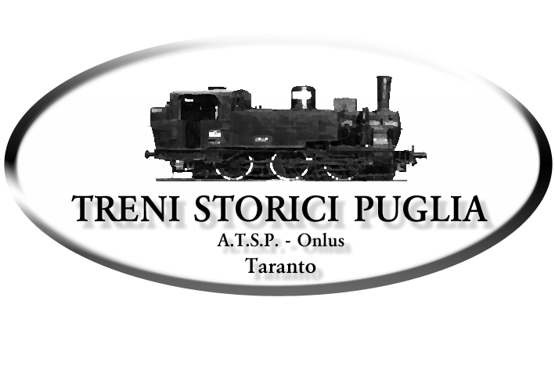

27-28 settembre 2008
Giornate Europee del Patrimonio

L’Associazione Treni Storici Puglia di Taranto partecipa alle Giornate Europeea del Patrimonio che si celebrano in tutta Europa per sensibilizzare l’opinione Pubblica e i Politici ad avere un maggior riguardo per l’immenso Patrimonio storico-culturale che l’Italia possiede.
L’Associazione Treni Storici Puglia di Taranto, con grande sforzo organizzativo, celebra queste giornate con il “Treno dell’Archeologia e dell’Ambiente” che si effettua nei giorni 27 e 28 settembre sulla tratta Barletta-Spinazzola, in collaborazione con Comitato Italiano pro Canne della Battaglia” di Barletta, Puglia Imperiale” Turismo e tutti i Comuni della Sesta Provincia, attraverso tutto il suo personale di Volontari .
Lo spirito di questa iniziativa che ci vede impegnati come Volontari è :
- la valorizzazione del Treno Storico di proprietà della Direzione Trasporto Regionale di Trenitalia, tanto sollecita a questo tipo di interesse culturale;
- la tutela di rotabili storici che appartengono al patrimonio della archeologia industriale italiana (al DRS di Taranto l’ATSP cura 32 rotabili di grande rilevanza storica);
- lo sviluppo turistico del territorio della Puglia con i treni d’epoca;
- la valorizzazione delle linee a scarso traffico per treni turistici:
e infine, ma non per ultimo, l’acquisizione di una locomotiva a vapore per il Treno Storico della Puglia da parte di Trenitalia.

In questa edizione 2008 il treno farà tappa al sito archeologico di fama mondiale di Canne della Battaglia ed a tutti gli altri lungo la linea ferrata sul territorio di Canosa, Minervino Murge e Spinazzola.

L’Associazione Treni Storici Puglia di Taranto ricorda a tutti che le stesse finalità saranno perseguite nella grande manifestazione della II edizione di “Porte aperte”al Deposito Rotabili Storici di Taranto di Trenitalia, sabato 4 e domenica 5 ottobre per sensibilizzazione l’opinione pubblica all’uso del treno e alla salvaguardia del patrimonio ferroviario, dove la locomotiva a vapore Gr 835 327, restaurata dall’Associazione, sarà l’incontrasta “stella” della manifestazione.

Il Presidente dell’ATSP-Onlus di Taranto
Dott. Prof.Oreste Serrano

